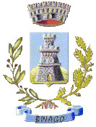

Biblioteca di Binago
Via Ciapparelli
Tel. 031 940142 – mail: binago@ovestcomobiblioteche.it

AVVISO DI CHIUSURA



La biblioteca sarà CHIUSA

da sabato 9 a
sabato 23 agosto

Si ricorda che libri, dvd, riviste in scadenza potranno essere restituiti nelle biblioteche più vicine o in qualunque altra biblioteca della Provincia.

